RELATÓRIO TÉCNICO
Análises TCM e TRI
3ª série do Ensino Médio – Matemática
Simulado III | Piauí, 2026
Documento-base metodológico: Relatório 3EM-MT 2025 e relatórios refinados de Junho/2026
21 de julho de 2026

1. Síntese executiva
Leitura principal. O Simulado III de Matemática da 3ª série teve o item 25 anulado antes da leitura TCM/TRI e o item 6 retirado da calibração TRI por possível conflito de gabarito. O restante da prova foi calibrado com 24 itens. A distribuição das proficiências estimadas é bimodal, com um segundo pico em faixa alta da escala, sugerindo a presença de um subgrupo de estudantes com maior proficiência.
Aplicação | N | Itens TCM/TRI | Escore médio | % do total | Proficiência média | Exclusão TRI
Simulado III | 29.760 | 25 / 24 | 8,57 / 25 | 34,3% | 317,7 | 6; item 25 anulado
Fonte: EscoresBrutos_Aluno, MedidasTCM_Item, EstItens e ResumoTheta do Simulado III.

2. Dados e método
A análise utiliza os arquivos de resultados do Simulado III de Matemática da 3ª série do Ensino Médio, armazenados na pasta Julho. A TCM foi usada para examinar proporção de acertos, discriminação e correlações bisserial e ponto-bisserial. A TRI foi estimada pelo modelo logístico de três parâmetros, com equalização para a escala SAEB quando indicado nos arquivos de itens.
Como nos relatórios anteriores, os limiares de discriminação e correlação ponto-bisserial abaixo de 0,20 são tratados como sinais diagnósticos, não como regras automáticas de exclusão. A decisão final combina TCM, parâmetros TRI, ajustes do modelo, estabilidade da estimação e revisão pedagógica.

3. Resultados da TCM
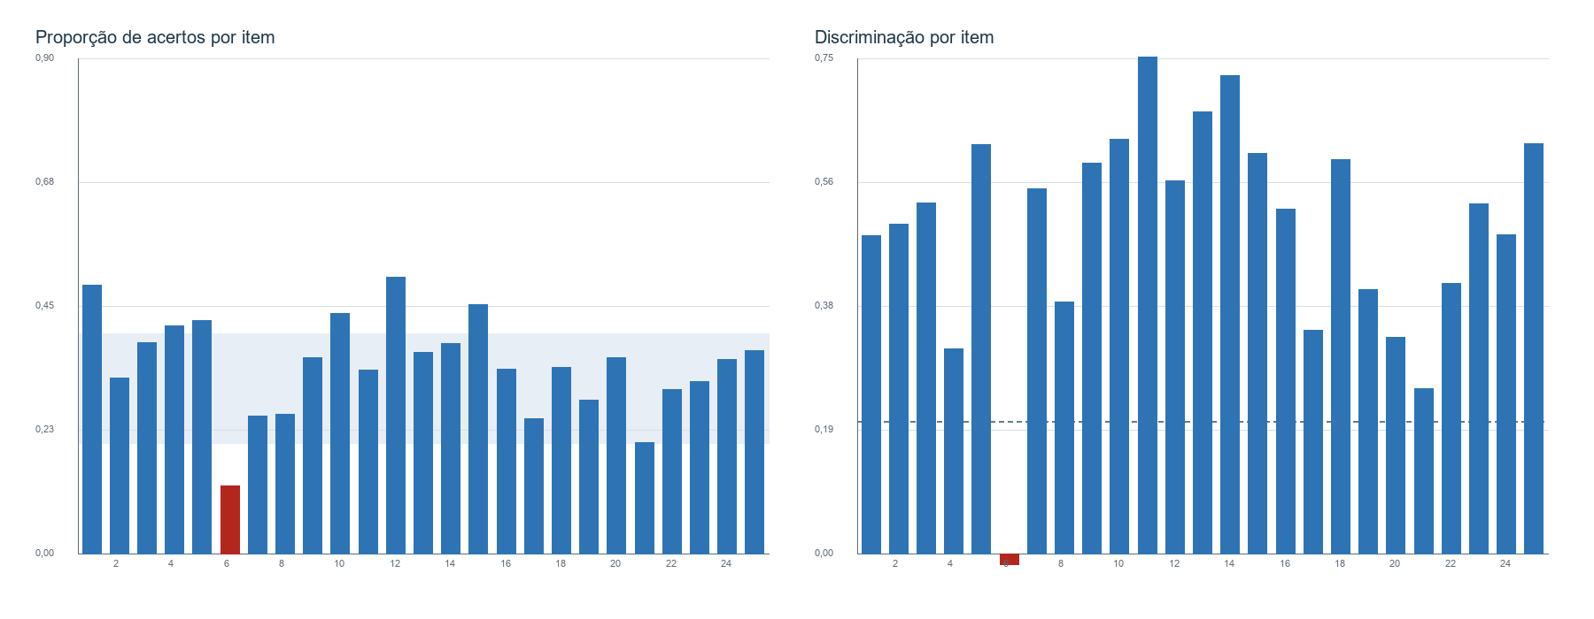
Figura 1. Proporção de acertos e discriminação por item.
Fonte: MedidasTCM_Item.xlsx, Simulado III.
Item | Prop. acertos | Discriminação | Corr. bisserial | Corr. ponto-bisserial | Encaminhamento
006 | 0,122 | -0,005 | -0,009 | -0,006 | Excluído da TRI; possível conflito de gabarito
Fonte: MedidasTCM_Item.xlsx e Impressões gerais..odt.
O item 6 apresentou funcionamento incompatível com a chave: o gabarito A reuniu 12,2% das escolhas e ponto-bisserial praticamente nulo, enquanto o distrator D concentrou 51,9% das respostas e ponto-bisserial 0,281. O padrão sustenta a retirada do item da calibração TRI. O item 25 foi tratado como anulado, reduzindo o conjunto TCM a 25 itens.

Diagnóstico das alternativas
Item | Alternativa | % escolha | Discriminação | Ponto-bisserial | Papel
6 | A | 12,2% | -0,005 | -0,006 | Gabarito
6 | B | 14,2% | -0,175 | -0,193 | Distrator
6 | C | 11,5% | -0,136 | -0,164 | Distrator
6 | D | 51,9% | 0,351 | 0,281 | Distrator
6 | E | 9,4% | -0,018 | -0,038 | Distrator
Fonte: mDificNRDF, mDiscNRDF e mcpBisNRDF, Simulado III.

4. Resultados da TRI
Aplicação | Média | IC 95% da média | DP EAP | Mediana | Intervalo interquartil | Itens fixados
Simulado III | 317,7 | 316,5 a 318,9 | 52,8 | 303,7 | 273,9 a 362,4 | 10
Fonte: ResumoTheta e ResumoThetaIC.
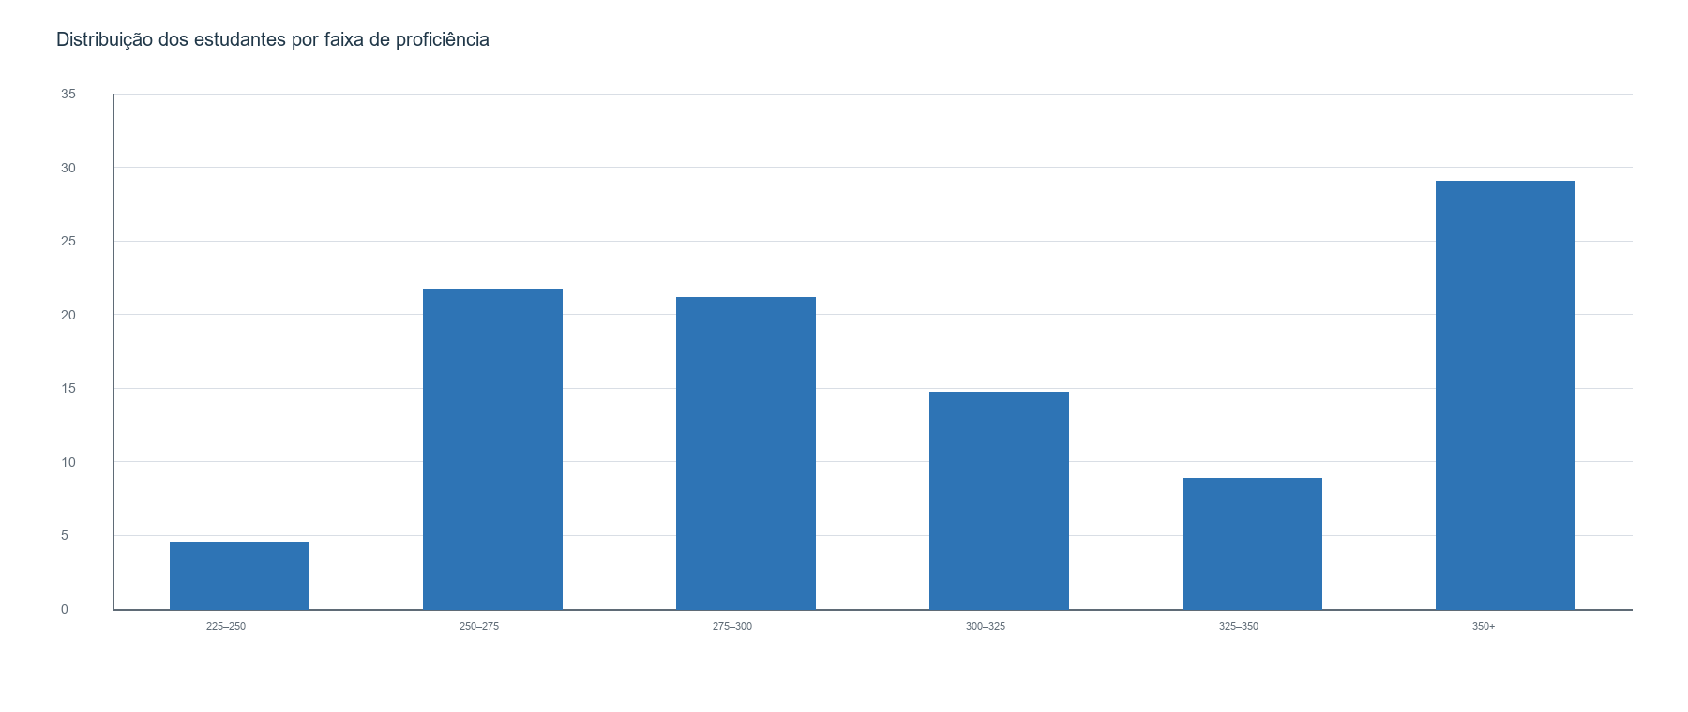
Figura 2. Distribuição percentual dos estudantes por faixa de proficiência.
Fonte: DistriAlunosClasseMT3serie_S3.xlsx.
A proficiência média estimada foi 317,7, com mediana 303,7 e desvio-padrão EAP de 52,8. A proporção de estudantes na faixa de 350 pontos ou mais foi 29,0%.

Densidade estimada e dificuldade dos itens
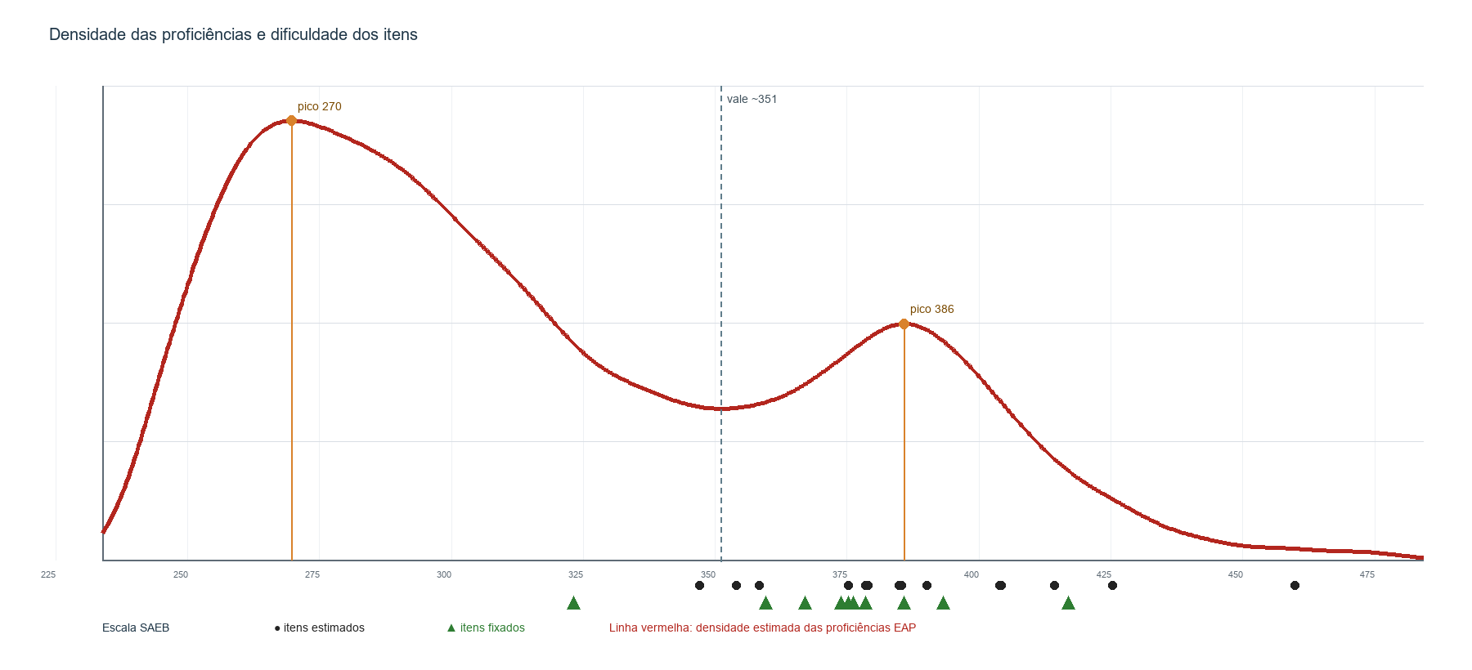
Figura 3. Densidade estimada das proficiências e parâmetros de dificuldade dos itens.
Fonte: BaseRespTheta_3EM_MT_S3.xlsx e EstItens_3EM_MT_S3.xlsx; procedimento espelhado no script Fit_3PL_Fix_3EM_MT_S3.R.
A densidade estimada das proficiências individuais EAP apresenta duas modas, próximas de 270 e 386 pontos, com vale intermediário em torno de 351 pontos. Esse padrão sugere heterogeneidade substantiva na população avaliada: além do grupo principal em faixa intermediária, há um subgrupo de maior proficiência, consistente com os 29,0% de estudantes posicionados em 350 pontos ou mais.
A sobreposição dos parâmetros de dificuldade dos itens mostra que vários itens calibrados se concentram acima de 350 pontos, região onde se localiza o segunda moda. Assim, a forma do Simulado III parece fornecer informação útil para diferenciar estudantes de maior proficiência, embora a interpretação desse subgrupo deva ser confirmada com análises de composição escolar, participação e padrão de respostas.

Parâmetros dos itens
Sinal para revisão | Itens
bSAEB > 400 | 8, 17, 19, 20, 21, 22
a < 0,60 | 4, 20
a > 4,00 | 9, 11, 13
c > 0,25 | 1
Fonte: EstItens_3EM_MT_S3.xlsx. Os pontos de corte são diagnósticos e não implicam exclusão automática.

5. Recomendações
- Manter documentada a anulação do item 25 e a exclusão TRI do item 6.
- Revisar formalmente o gabarito, a resolução e os distratores do item 6 antes de qualquer uso posterior.
- Interpretar os indicadores da aplicação com denominador de 25 itens na TCM e 24 na TRI.
- Investigar a composição do subgrupo de maior proficiência sugerido pela bimodalidade, verificando escola, turma, modalidade de ensino, histórico de participação e padrão de itens acertados.

6. Referências e arquivos-fonte
Primi, R. (2012). Psicometria: fundamentos matemáticos da Teoria Clássica dos Testes. Avaliação Psicológica, 11, 297–307.
Wu, M.; Tam, H. P.; Jen, T.-H. (2017). Educational Measurement for Applied Researchers: Theory into Practice. Springer.
Andrade, D. F.; Tavares, H. R.; Valle, R. C. (2000). Teoria da Resposta ao Item: conceitos e aplicações. ABE.
Baker, F. B.; Kim, S.-H. (2004). Item Response Theory: Parameter Estimation Techniques. 2. ed. Marcel Dekker.
Relatório Técnico 3EM-MT 2025 e relatórios refinados de Junho/2026.

Arquivos de resultados utilizados
- ResultadosTCM_3EM_MT/Simulado_III: EscoresBrutos_Aluno.xlsx, MedidasTCM_Item.xlsx, mDificNRDF.xlsx, mDiscNRDF.xlsx e mcpBisNRDF.xlsx.
- ResultadosTRI_3EM_MT/Simulado_III: ResumoTheta, ResumoThetaIC, EstItens, DistriAlunosClasse e BaseRespTheta.
- Programas/TCM_3EM_MT_S3.R e Fit_3PL_Fix_3EM_MT_S3.R.
- Impressões gerais..odt, com as ressalvas técnicas registradas pela equipe.

Apêndice A. Medidas TCM por item
Item | Proporção de acertos | Discriminação | Corr. bisserial | Corr. ponto-bisserial
001 | 0,488 | 0,481 | 0,491 | 0,391
002 | 0,320 | 0,499 | 0,596 | 0,456
003 | 0,383 | 0,531 | 0,573 | 0,450
004 | 0,414 | 0,310 | 0,288 | 0,228
005 | 0,423 | 0,619 | 0,632 | 0,501
006 | 0,122 | -0,005 | -0,009 | -0,006
007 | 0,249 | 0,553 | 0,749 | 0,549
008 | 0,254 | 0,381 | 0,548 | 0,404
009 | 0,356 | 0,592 | 0,654 | 0,509
010 | 0,436 | 0,627 | 0,635 | 0,504
011 | 0,333 | 0,752 | 0,849 | 0,655
012 | 0,503 | 0,564 | 0,564 | 0,450
013 | 0,366 | 0,669 | 0,735 | 0,574
014 | 0,382 | 0,724 | 0,770 | 0,604
015 | 0,452 | 0,606 | 0,603 | 0,480
016 | 0,336 | 0,522 | 0,604 | 0,466
017 | 0,245 | 0,338 | 0,484 | 0,354
018 | 0,338 | 0,597 | 0,672 | 0,520
019 | 0,278 | 0,400 | 0,533 | 0,399
020 | 0,356 | 0,328 | 0,348 | 0,271
021 | 0,201 | 0,250 | 0,399 | 0,279
022 | 0,298 | 0,409 | 0,511 | 0,387
023 | 0,313 | 0,530 | 0,662 | 0,506
024 | 0,353 | 0,483 | 0,548 | 0,426
026 | 0,369 | 0,621 | 0,672 | 0,525
Fonte: ResultadosTCM_3EM_MT/Simulado_III/MedidasTCM_Item.xlsx.

Apêndice B. Parâmetros TRI por item
Item | a | b | b (escala 250,50) | c | Fixado
001 | 1,548 | 2,581 | 379,0 | 0,328 | Não
002 | 1,828 | 2,801 | 390,0 | 0,166 | Não
003 | 1,342 | 2,571 | 378,5 | 0,174 | Não
004 | 0,328 | 2,696 | 384,8 | 0,030 | Não
005 | 2,266 | 2,193 | 359,7 | 0,239 | Sim
007 | 2,870 | 2,706 | 385,3 | 0,090 | Não
008 | 2,800 | 3,339 | 417,0 | 0,197 | Sim
009 | 4,241 | 2,478 | 373,9 | 0,226 | Sim
010 | 1,428 | 2,079 | 353,9 | 0,140 | Não
011 | 6,900 | 2,570 | 378,5 | 0,087 | Sim
012 | 1,224 | 1,939 | 347,0 | 0,196 | Não
013 | 6,650 | 2,523 | 376,2 | 0,166 | Sim
014 | 2,308 | 2,165 | 358,3 | 0,114 | Não
015 | 1,000 | 1,464 | 323,2 | 0,038 | Sim
016 | 1,959 | 2,716 | 385,8 | 0,172 | Sim
017 | 1,173 | 3,506 | 425,3 | 0,130 | Não
018 | 1,911 | 2,504 | 375,2 | 0,133 | Não
019 | 1,974 | 3,085 | 404,2 | 0,169 | Não
020 | 0,399 | 3,287 | 414,3 | 0,046 | Não
021 | 1,030 | 4,197 | 459,9 | 0,124 | Não
022 | 1,480 | 3,078 | 403,9 | 0,165 | Não
023 | 3,313 | 2,504 | 375,2 | 0,172 | Sim
024 | 1,017 | 2,864 | 393,2 | 0,158 | Sim
026 | 2,789 | 2,339 | 367,0 | 0,168 | Sim
Fonte: ResultadosTRI_3EM_MT/Simulado_III/EstItens_3EM_MT_S3.xlsx.

Apêndice C. Distribuição por faixa de proficiência
Faixa | N de alunos | Percentual
[0,25) | 0 | 0,000%
[25,50) | 0 | 0,000%
[50,100) | 0 | 0,000%
[100,125) | 0 | 0,000%
[125,150) | 0 | 0,000%
[150,175) | 0 | 0,000%
[175,200) | 0 | 0,000%
[200,225) | 0 | 0,000%
[225,250) | 1.333 | 4,479%
[250,275) | 6.452 | 21,680%
[275,300) | 6.295 | 21,153%
[300,325) | 4.385 | 14,735%
[325,350) | 2.650 | 8,905%
[350,1e+03) | 8.645 | 29,049%
Fonte: DistriAlunosClasseMT3serie_S3.xlsx.

